ofo骑车活动图：

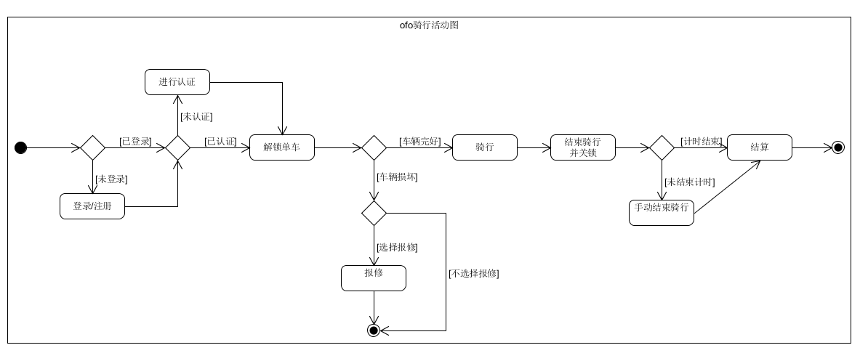

该图对应用例图中的骑行模块，描述了在已找到一辆ofo共享单车的情况下，使用ofo App解锁单车并骑行的活动。该图主要描述了用例图骑行模块中的解锁单车、结束骑行和支付这几个用例，其余部分包括：对登录状态和认证状态的判断；对报修行为的描述，当发现单车损坏时，可选择是否报修；在关锁后，若App未自动结束计费，可手动结束骑行。

ofo认证活动图：

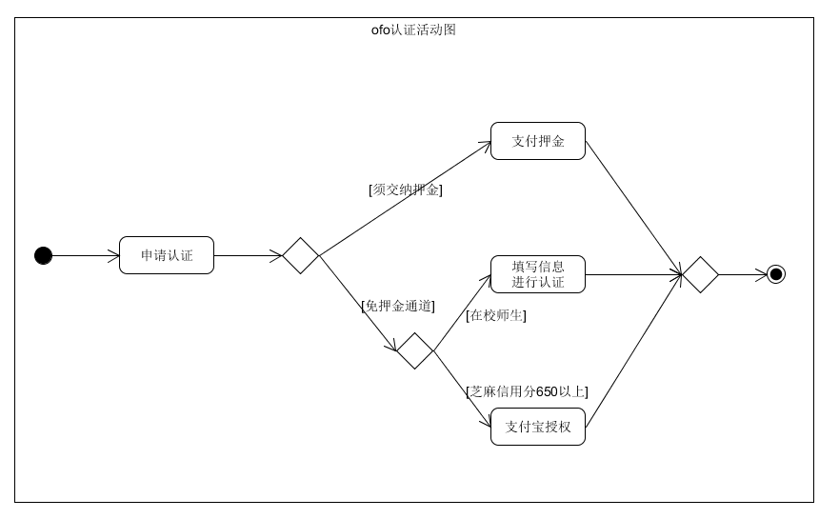

该图描述了ofo App的认证流程，是对上一活动图中的“进行认证”动作的详细描述。ofo的认证有两类方法，一类是通过支付押金进行认证，另一类是免押金通道，包括校园认证和芝麻信用分认证两种途径。完成认证后，用户才能正常使用共享单车。